Μητροπόλεως 26-28, (8^{ος} όρφ. )
Αθήνα 105 63
Τηλέφωνο: 210 3315621
Φαξ: 210 3315623 – 4
Email: info@grefis.gr
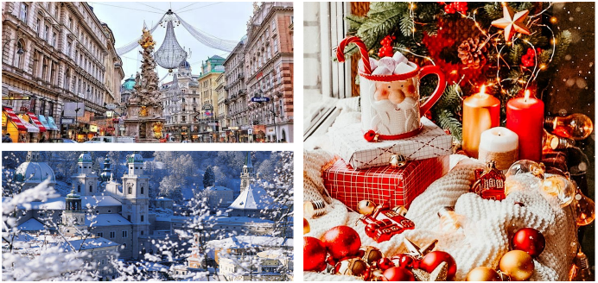
Παραμυθένιο Σάλτσμπουργκ
Αριστοκρατική Βιέννη 6ημ.
Αυστριακές λίμνες Σαλτσκάμεργκουτ, Ίνσμπουργκ, Κιτσμπίχελ, Ζελ Αμ Ζε

Aναχώρηση : 24, 29 Δεκεμβρίου ’22
03 Ιανουαρίου ‘23

1η μέρα: ΑΘΗΝΑ – ΜΠΡΑΤΙΣΛΑΒΑ – ΛΙΜΝΕΣ ΣΑΛΤΣΚΑΜΕΡΓΚΟΥΤ – ΣΑΛΤΣΜΠΟΥΡΓΚ
Συγκέντρωση στο αεροδρόμιο και πτήση για την πρωτεύουσα της Σλοβακίας, την Μπρατισλάβα. Αναχώρηση για τις λίμνες Σαλτσκάμεργκουτ μέσα από ένα πανόραμα φυσικής ομορφιάς. Θα περάσουμε από χωριουδάκια με γραφικά παραμυθένια σπιτάκια, λίμνες με κρυστάλλινα νερά όπως η Μόοντεζεε, η Σαν Βόλφανγκ Ζεε, το γραφικό χωριό Σαν Γκίλγερτ που βρίσκεται στις όχθες ανάμεσα της λίμνης Σαν Βόλφανγκ και Φούσλζεε. Επόμενος προορισμός μας το πανέμορφο Σάλτσμπουργκ. Μεταφορά στο ξενοδοχείο μας. Χρόνος στη διάθεσή σας για μια πρώτη γνωριμία, με τη πόλη της μελωδίας το παραμυθένιο Σάλτσμπουργκ. Διανυκτέρευση.

2η μέρα: ΣΑΛΤΣΜΠΟΥΡΓΚ – ΙΝΣΜΠΡΟΥΓΚ
Πρωινό στο ξενοδοχείο. Πρωινή πανοραμική περιήγηση στην ωραιότερη ¨μικρή¨ πόλη της Αυστρίας. Θα δούμε το παλάτι Μιραμπέλ με τους υπέροχους κήπους του, τον υπέροχο Καθεδρικό ναό, την μικρή όπερα, το σπίτι – μουσείο του Μότσαρτ και φυσικά την οδό Γκετράιντε-γκάσσε , με τα καλοδιατηρημένα αρχοντικά, τον Πύργο Γκλόκενσπιλ με τις 35 καμπάνες. Στη συνέχεια, αναχώρηση για το κοσμοπολίτικο Ίνσμπρουκ που είναι κτισμένο δίπλα στις όχθες του ποταμού Ιν. Στη περιήγηση μας θα δούμε το ιστορικό κέντρο του. Η Αψίδα του Θριάμβου, η Στήλη της Αγίας Άννας, το Δημαρχείο, η Χρυσή Στέγη – έμβλημα της πόλης, το παλάτι Χόφμπουργκ θα μονοπωλήσουν το ενδιαφέρον μας. Η βόλτα στους πλακόστρωτους δρόμους της παλαιάς πόλης μοιάζει με ένα μικρό ταξίδι στην εποχή των Αψβούργων. Επιστροφή στο ξενοδοχείο και για το ελεύθερο απόγευμα σας προτείνουμε να ανεβείτε στο Κάστρο του «Αλατιού», όπως λέγεται στα γερμανικά, από όπου θα έχετε μία υπέροχη πανοραμική θέα της πόλης. Διανυκτέρευση.

3η μέρα: ΣΑΛΤΣΜΠΟΥΡΓΚ – ΚΙΤΣΜΠΙΧΕΛ – ΖΕΛ ΑΜ ΖΕΕ
Πρωινό στο ξενοδοχείο και αναχώρηση για το πιο φημισμένο χιονοδρομικό του Τυρόλου, το Κίτσμπιχελ. Πρόκειται για ένα παραμυθένιο χωριό, χτισμένο αμφιθεατρικά από τον 16^{ο} και 17^{ο} αιώνα, μια μαγική εικόνα με τα σπίτια χτισμένα σε τυπική τυρολέζικη αρχιτεκτονική και προσόψεις με έντονα χρώματα, σκεπές σε αυστηρό τυρολέζικο στυλ και ξύλινα μπαλκόνια. Επόμενος σταθμός μας το Ζέλ αμ Ζεε κτισμένο στις όχθες της ομώνυμης λίμνης, μοιάζει με παραμύθι. Δίκαια έχει χαρακτηριστεί ένα από τα πιο κοσμοπολίτικα θέρετρα της Ευρώπης. Περπατήστε στο κέντρο της και θαυμάστε τα παλαιά αρχοντικά τα πανέμορφα σαλέ και απολαύστε τον καφέ ή μια ζεστή σοκολάτα. Επιστροφή στο Σάλτσμπουργκ αργά το απόγευμα . Διανυκτέρευση.
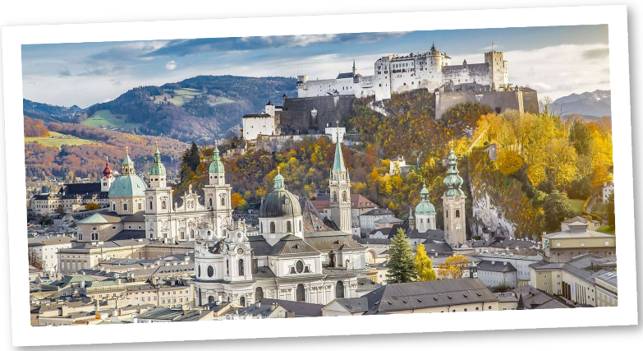
4η μέρα: ΣΑΛΤΣΜΠΟΥΡΓΚ - ΒΙΕΝΝΗ
Πρωινό στο ξενοδοχείο. Αναχώρηση για τη Βιέννη. Θα ξεκινήσουμε μια μικρή περιήγηση της πόλης για να δούμε τα πιο σημαντικά σημεία της και αμέσως μετά θα μεταφερθούμε στο ξενοδοχείο μας. Χρόνος ελεύθερος για να κάνετε την βόλτα σας στην στολισμένη Βιέννη και να περπατήσετε στους μεγάλους εμπορικούς δρόμους του ιστορικού κέντρου και να δειπνήσετε σε ένα παραδοσιακό κελάρι. Διανυκτέρευση.

5η μέρα: ΒΙΕΝΝΗ (ξενάγηση)
Πρωινό στο ξενοδοχείο. Αμέσως μετά ακολουθεί περιήγησή της πόλης για να δούμε το ανάκτορο Mπελβεντέρε και θα περιηγηθούμε στην περίφημη λεωφόρο του Pινγκ, όπου θα θαυμάσουμε τα πιο σημαντικά αξιοθέατα της Bιέννης, όπως το Δημοτικό Πάρκο, την Όπερα, το τετράγωνο των Mουσείων, την πύλη του Φραγκίσκου Iωσήφ, το Kοινοβούλιο, το Δημαρχείο, το παλιό Ανακτορικό Θέατρο, το Πανεπιστήμιο και την Εκκλησία του Tάματος, τη Φωτίχ Kίρχε. Στη συνέχεια θα καταλήξουμε στον καθεδρικό ναό του Αγίου Στεφάνου και θα περιδιαβούμε την ιστορική συνοικία της ελληνικής παροικίας. Ευκαιρία να κάνετε τις εορταστικές σας αγορές καθώς , όπως είναι λογικό, έχει αφθονία επιλογών για ψώνια και αγορές. Στη Βιέννη θα βρείτε τα κλασικά πολύ μεγάλα και σύγχρονα εμπορικά κέντρα ωστόσο, για μια πιο αυθεντική και μοναδική εμπειρία, μια επίσκεψη στην Mariahilfer Strasse είναι αναγκαία. Κατά κάποιους είναι ο μακρύτερος και πιο πολυσύχναστος εμπορικός δρόμος στην Ευρώπη. Άλλες επιλογές είναι το Graben και το Kärntnerstrasse που αποτελούν κομψές, λιγότερο γεμάτες, εμπορικές περιοχές. Αν και μεγάλο μέρος των εμπορευμάτων αντικατοπτρίζει υψηλό στυλ και υψηλή τιμή, μπορείτε να περάσετε ένα ευχάριστο απόγευμα σε βιτρίνες. Υπάρχουν επίσης πολλά καταστήματα και γκαλερί με αντίκες σε όλη την πόλη, καθώς και υπαίθριες αγορές. Διανυκτέρευση.

6η μέρα: ΒΙΕΝΝΗ - ΜΠΡΑΤΙΣΛΑΒΑ - ΑΘΗΝΑ
Πρωινό στο ξενοδοχείο και άμεση αναχώρηση για την Μπρατισλάβα. Με την παλιά πόλη Στάρε Μέστο που ταξιδεύει τους επισκέπτες μερικούς αιώνες στο παρελθόν, καθώς περπατούν στους λιθόστρωτους δρόμους, θαυμάζουν τη μπαρόκ αρχιτεκτονική, και χαλαρώνουν σε καφετέριες και εστιατόρια. Σε μικρή απόσταση από την παλιά πόλη, θα δούμε ακόμα σημαντικά αξιοθέατα, όπως το κάστρο Χράντ του 15ου αιώνα που φιλοξενεί το Μουσεία Ιστορίας και Μουσικής, το Εθνικό Θέατρο και τη Φιλαρμονική Ορχήστρα της Σλοβακίας καθώς και την Εθνική Πινακοθήκη που στεγάζεται σε ένα ανάκτορο του 18ου αιώνα. Ελεύθερος χρόνος. Αναχώρηση για το αεροδρόμιο της Μπρατισλάβας για την πτήση επιστροφής μας στην Αθήνα.

Αναχώρηση 24/12: Early booking
Τιμή κατ’ άτομο σε δίκλινο 635€ 685€

Τιμή σε μονόκλινο 835€ 885€
Παιδικό σε τρίκλινο(μέχρι 12 ετών) 395€ 445€
Φόροι αεροδρομίων & ξενοδοχείων 220€ 220€

Αναχώρηση 29/12: Early booking
Τιμή κατ’ άτομο σε δίκλινο 735€ 785€

Τιμή σε μονόκλινο 1035€ 1085€
Παιδικό σε τρίκλινο(μέχρι 12 ετών) 495€ 545€
Φόροι αεροδρομίων & ξενοδοχείων 220€ 220€

Αναχώρηση 03/01: Early booking
Τιμή κατ’ άτομο σε δίκλινο 595€ 645€

Τιμή σε μονόκλινο 795€ 845€
Παιδικό σε τρίκλινο(μέχρι 12 ετών) 395€ 445€
Φόροι αεροδρομίων & ξενοδοχείων 220€ 220€

Περιλαμβάνονται:
- Αεροπορικά εισιτήρια οικονομικής θέσης Αθήνα - Μπρατισλάβα - Αθήνα με ναυλωμένες πτήσεις της Sky Express.
- Πολυτελές κλιματιζόμενο πούλμαν για τις μεταφορές και μετακινήσεις σύμφωνα με το πρόγραμμα. Μεταφορές από/προς αεροδρόμιο εξωτερικού.
- Διαμονή στα επιλεγμένα ξενοδοχεία 4* Lux. (Austria Trend hotel Europa Salzburg, Altstadthotel Amadeus 4*-αναχώρηση 24/12, Austria Trend hotel Αnanas Vienna ή παρόμοια).
- Εκδρομές, περιηγήσεις, ξεναγήσεις όπως αναφέρονται στο πρόγραμμα.
- Έμπειρο Αρχηγό – Συνοδό του γραφείου μας.
- Φ.Π.Α.
- Ασφαλιστική κάλυψη αστικής /επαγγελματικής ευθύνης.
- Μια χειραποσκευή μέχρι 8 κιλά.
- Μια βαλίτσα μέχρι 20 κιλά.

Δεν περιλαμβάνονται:
- Φόροι αεροδρομίων & ξενοδοχείων (220€).
- Είσοδοι σε μουσεία, αρχαιολογικούς χώρους, και γενικά όπου απαιτείται.
- Ότι αναφέρεται ως προαιρετικό ή προτεινόμενο.
- Checkpoints (20€).
- Προαιρετική ασφάλεια Covid-19 (20€).

ΣΗΜΕΙΩΣΗ: Οι ξεναγήσεις, εκδρομές, περιηγήσεις είναι ενδεικτικές και δύναται να αλλάξει η σειρά που θα πραγματοποιηθούν.

24.12 GQ 1022 Αθήνα – Μπρατισλάβα 05.00 - 06.20
29.12 GQ 1023 Μπρατισλάβα – Αθήνα 13.25 - 16:15

29.12 GQ 1022 Aθήνα -Μπρατισλάβα 11.15 – 12.35
03.01 GQ 1023 Μπρατισλάβα -Αθήνα 19.10 - 22.20

03.01 GQ 1022 Aθήνα -Μπρατισλάβα 17.00 – 18.20
08.01 GQ 1023 Μπρατισλάβα -Αθήνα 21.10 - 00.20
Για την αναχώρηση στις 03.01 το πρόγραμμα πραγματοποιείται αντίστροφα.

Πτήσεις

